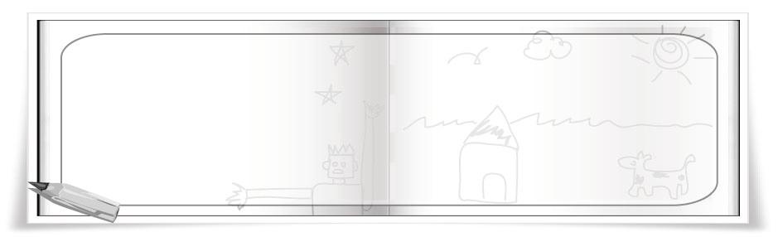
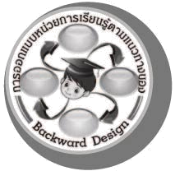
การออกแบบหน่วยการเรียนรู้ตามแนวทางของ Backward Design

หน่วยการเรียนรู้ที่ 2 เรื่อง การจัดองค์ประกอบและการสื่อความหมายในงานทัศนศิลป์
รหัส-ชื่อรายวิชา ศ 151  กลุ่มสาระการเรียนรู้ศิลปะ : ทัศนศิลป์
ชั้นประถมศึกษาปีที่ 5 ภาคเรียนที่ 1 เวลาเรียน 8 ชั่วโมง
ผู้สอน.................................................................โรงเรียน..............................................................

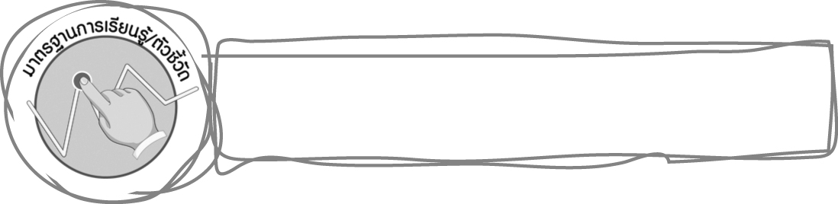
มาตรฐานการเรียนรู้/ตัวชี้วัด

มาตรฐานการเรียนรู้
ศ 1.1 สร้างสรรค์งานทัศนศิลป์ตามจินตนาการและความคิดสร้างสรรค์ วิเคราะห์ วิพากษ์วิจารณ์
คุณค่างานทัศนศิลป์ ถ่ายทอดความรู้สึก ความคิดต่องานศิลปะอย่างอิสระ ชื่นชมและประยุกต์ใช้ในชีวิตประจำวัน
ตัวชี้วัด
ศ 1.1 ป.5/6 ระบุปัญหาในการจัดองค์ประกอบศิลป์และการสื่อความหมายในงานทัศนศิลป์ของตนเอง
และบอกวิธีการปรับปรุงผลงานให้ดีขึ้น
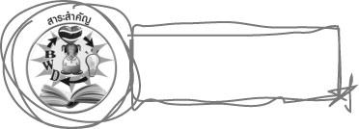
สาระสำคัญ

ในการสร้างผลงานทัศนศิลป์ นักเรียนอาจพบปัญหาหลายอย่าง ดังนั้นควรหาสาเหตุแล้วแก้ไข เพื่อให้ผลงานมีความสมบูรณ์

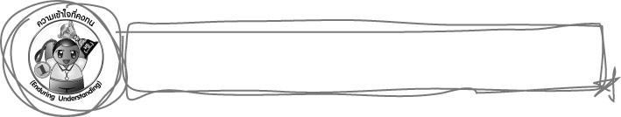
ความเข้าใจที่คงทน (Enduring Understanding)

เมื่อพบปัญหาในการสร้างผลงานทัศนศิลป์ควรหาสาเหตุและวิธีปรับปรุงงานเพื่อความสมบูรณ์

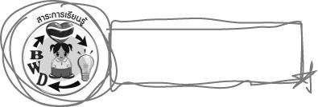
สาระการเรียนรู้

1. ภาพไม่สื่อความหมาย
2. ปัญหาด้านการเลือกใช้วัสดุ อุปกรณ์ ไม่เหมาะสมกับงาน
3. ปัญหาด้านการวาดเส้น
4. ปัญหาด้านการใช้สี
5. ปัญหาด้านเอกภาพ
6. ปัญหาด้านความสมดุล
7. ปัญหาด้านจุดเด่นของภาพ

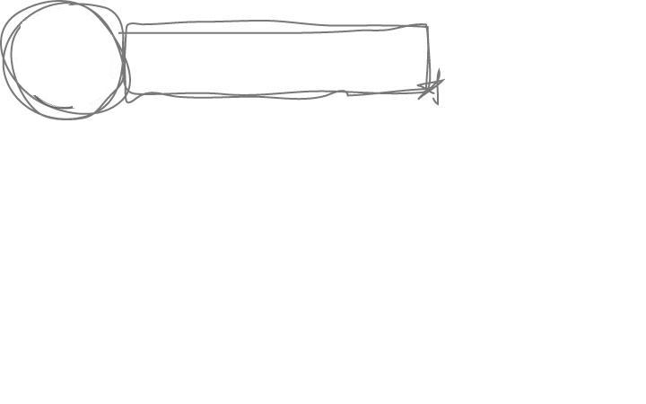

คุณลักษณะอันพึงประสงค์

มุ่งมั่นในการทำงาน
ตัวชี้วัดที่ 6.1 ตั้งใจและรับผิดชอบในการปฏิบัติหน้าที่การงาน

สมรรถนะสำคัญของผู้เรียน

ความสามารถในการแก้ปัญหา

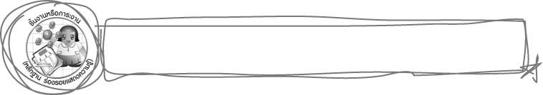
ชิ้นงานหรือภาระงาน (หลักฐาน ร่องรอยแสดงความรู้)

1. ภาพวาดระบายสีในหัวข้อ “เสียสละ”
2. ชิ้นงานที่ 2 เรื่อง ปัญหาในการจัดองค์ประกอบและการสื่อความหมายของภาพ

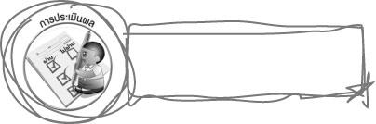
การประเมินผล

1. การประเมินผลตัวชี้วัด
ชิ้นงานที่ 2 การวาดภาพระบายสีในหัวข้อ “เสียสละ” และประเมินผลงาน
เกณฑ์การประเมิน | ระดับคะแนน
เกณฑ์การประเมิน | 4 | 3 | 2 | 1
วาดภาพระบายสี  ในหัวข้อ “เสียสละ”  และประเมินผลงาน | วาดภาพระบายสี  ได้สัมพันธ์กับหัวข้อที่กำหนด และแตกต่างจากที่ครูยกตัวอย่าง ระบุปัญหาและแนวทางปรับปรุง  ได้สัมพันธ์กับภาพ และสามารถให้คำแนะนำผู้อื่นได้ | วาดภาพระบายสี  ได้สัมพันธ์กับหัวข้อ  ที่กำหนด และแตกต่างจากที่ครูยกตัวอย่าง ระบุปัญหาและแนวทางปรับปรุง  ได้สัมพันธ์กับภาพ  แต่ไม่สามารถให้คำแนะนำผู้อื่นได้ | วาดภาพระบายสี  ได้สัมพันธ์กับหัวข้อ  ที่กำหนด ระบุปัญหาและแนวทางปรับปรุง  ได้สัมพันธ์กับภาพ  โดยต้องอาศัย คำแนะนำจากผู้อื่นบ้าง | วาดภาพระบายสี  ได้สัมพันธ์กับหัวข้อ  ที่กำหนด ระบุปัญหาและแนวทางปรับปรุง  ได้สัมพันธ์กับภาพ  โดยต้องให้ผู้อื่นแนะนำ

2. การประเมินผลคุณลักษณะอันพึงประสงค์
มุ่งมั่นในการทำงาน
ตัวชี้วัดที่ 6.1 ตั้งใจและรับผิดชอบในการปฏิบัติหน้าที่การงาน
พฤติกรรมบ่งชี้ | ไม่ผ่าน (0) | ผ่าน (1) | ดี (2) | ดีเยี่ยม (3)
6.1.1 เอาใจใส่ต่อการ ปฏิบัติหน้าที่  ที่ได้รับมอบหมาย  6.1.2 ตั้งใจและ รับผิดชอบในการ ทำงานให้สำเร็จ  6.1.3 ปรับปรุงและ พัฒนาการทำงาน ด้วยตนเอง | ไม่ตั้งใจปฏิบัติ  หน้าที่การงาน | ตั้งใจและรับผิดชอบ  ในการปฏิบัติหน้าที่  ที่ได้รับมอบหมาย  ให้สำเร็จ | ตั้งใจและรับผิดชอบ  ในการปฏิบัติหน้าที่  ที่ได้รับมอบหมาย  ให้สำเร็จ มีการ  ปรับปรุงการทำงาน  ให้ดีขึ้น | ตั้งใจและรับผิดชอบ  ในการปฏิบัติหน้าที่  ที่ได้รับมอบหมาย  ให้สำเร็จ มีการ  ปรับปรุงและพัฒนา  การทำงานให้ดีขึ้น ด้วยตนเอง

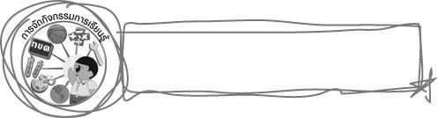
การจัดกิจกรรมการเรียนรู้

1. ให้นักเรียนดูภาพการตัดไม้ทำลายป่าที่ผู้วาดต้องการสื่อให้เห็นว่า การตัดไม้ทำลายป่า ทำให้
โลกร้อน แต่ใช้โทนสีและรายละเอียดไม่สื่อความหมาย ให้นักเรียนพิจารณาว่าภาพที่เห็นไม่สื่อความหมาย
ในเรื่องอะไรบ้าง จากนั้นเสนอแนะแนวทางในการแก้ไขปัญหา
2. ให้นักเรียนฝึกปฏิบัติการแก้ไขปัญหาภาพที่ไม่สื่อความหมาย
3. ให้นักเรียนเปรียบเทียบภาพที่ใช้วัสดุอุปกรณ์ เหมาะสมกับภาพ และภาพที่ใช้วัสดุอุปกรณ์
ไม่เหมาะสม ร่วมกันแสดงความคิดเห็นเกี่ยวกับภาพทั้ง 2 ภาพ จากนั้นฝึกปฏิบัติการใช้วัสดุอุปกรณ์ให้เหมาะสมกับภาพ
4. ให้นักเรียนร่วมกันแสดงความคิดเห็นเกี่ยวกับปัญหาในการวาดเส้น จากนั้นฝึกปฏิบัติการวาดเส้น ด้วยความมั่นใจ
5. ให้นักเรียนดูภาพที่มีการคุมโทนสี และไม่มีการคุมโทนสี เปรียบเทียบภาพที่มีการคุมโทนสีและไม่มีการคุมโทนสี จากนั้นให้นักเรียนฝึกวาดและระบายสีภาพด้วยการคุมโทนสี
6. ให้นักเรียนดูภาพที่มีความเป็นเอกภาพ และภาพที่ขาดเอกภาพ เปรียบเทียบภาพที่เป็นเอกภาพ และไม่เป็นเอกภาพ จากนั้นฝึกวาดภาพและระบายสีให้ภาพมีความเป็นเอกภาพ
7. ให้นักเรียนดูภาพที่ไม่มีความสมดุล แล้วค้นหาปัญหาในภาพ จากนั้นฝึกปฏิบัติการวาดภาพให้มีความสมดุล
8. ให้นักเรียนดูภาพที่ไม่มีจุดเด่น ร่วมกันแสดงความคิดเห็นเกี่ยวกับปัญหา จากนั้นฝึกปฏิบัติการวาดภาพให้มีจุดเด่น
9. ให้นักเรียนฝึกวาดภาพระบายสีในหัวข้อที่ครูกำหนด เมื่อวาดเสร็จแล้วให้เพื่อนประเมินผลงานการวาดภาพ โดยระบุปัญหาและแนวทางแก้ไขปัญหาที่เกิดขึ้นกับภาพ

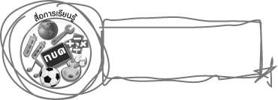
สื่อการเรียนรู้

1. บัตรภาพ
2. วัสดุอุปกรณ์ในการวาดภาพระบายสี
3. ชิ้นงานที่ 2 เรื่อง ภาพนี้มีปัญหา

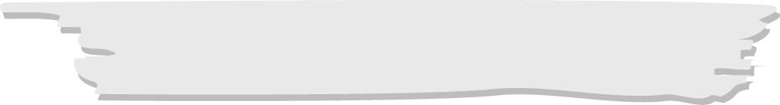
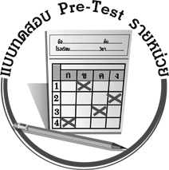
แบบทดสอบก่อนเรียน (Pre-Test)
ได้....................คะแนน
คะแนนเต็ม 10 คะแนน
ชื่อ_____________________นามสกุล_____________________เลขที่________ชั้น_________
ให้ระบายคำตอบที่ถูกต้องลงในวงกลมตัวเลือกให้เต็มวง (ห้ามระบายนอกวง)
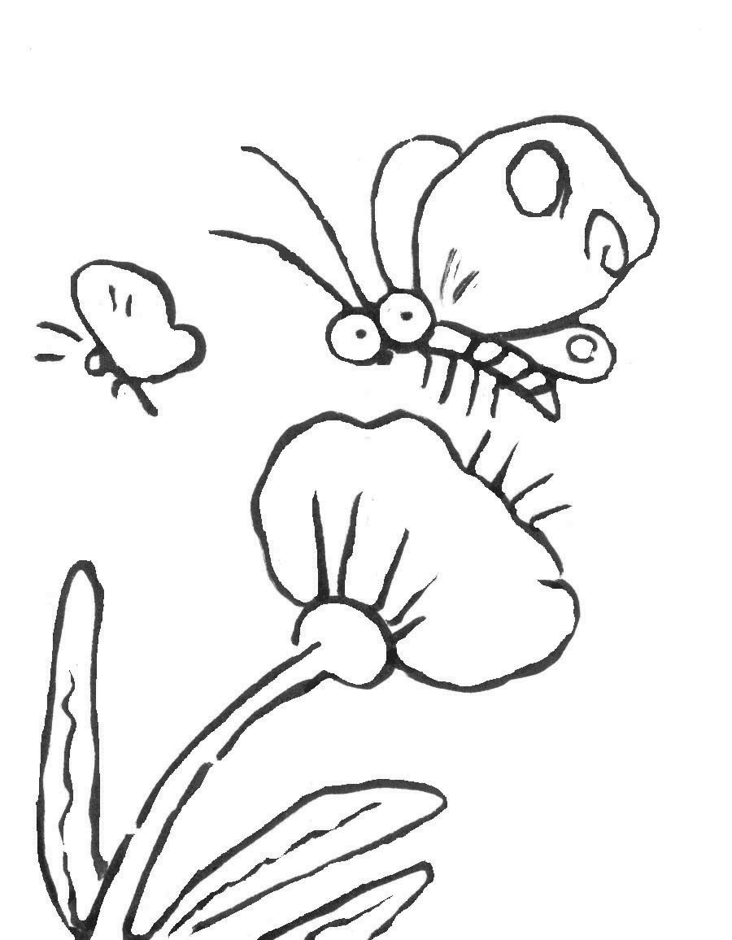
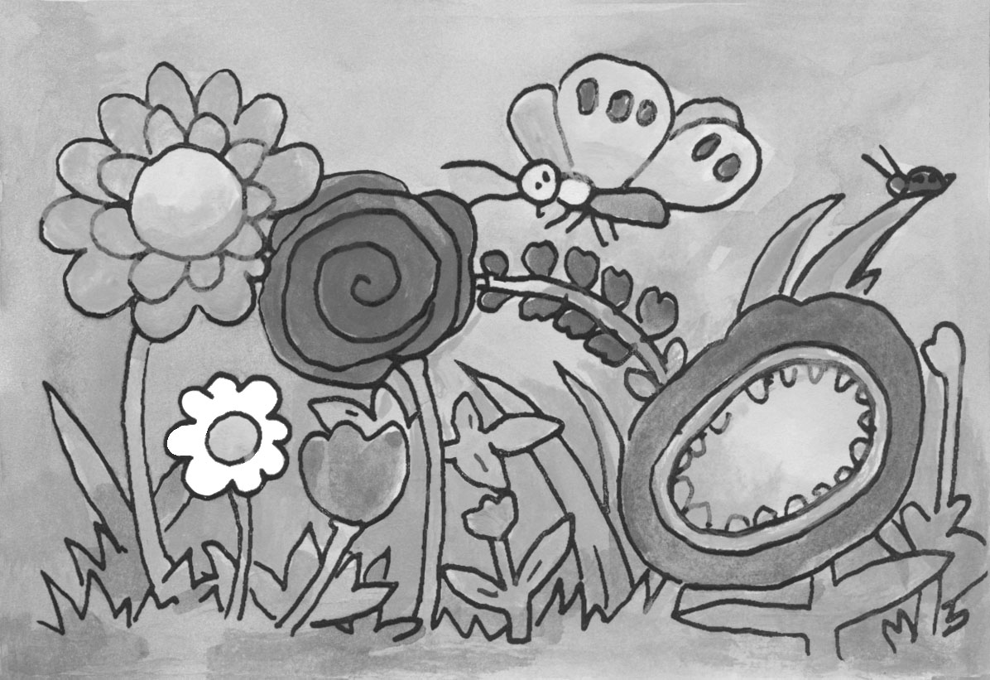
1. ภาพใดมีปัญหาเกี่ยวกับการวาดเส้น
1 2

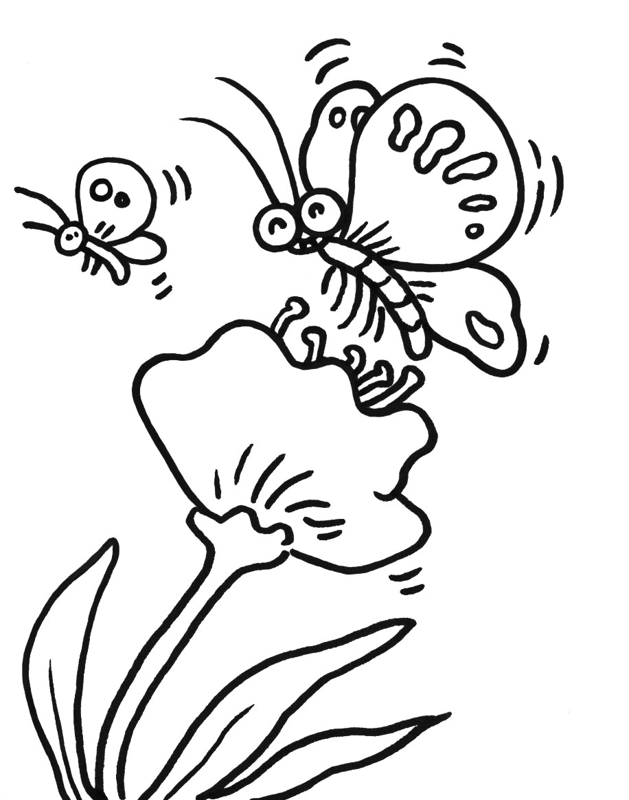
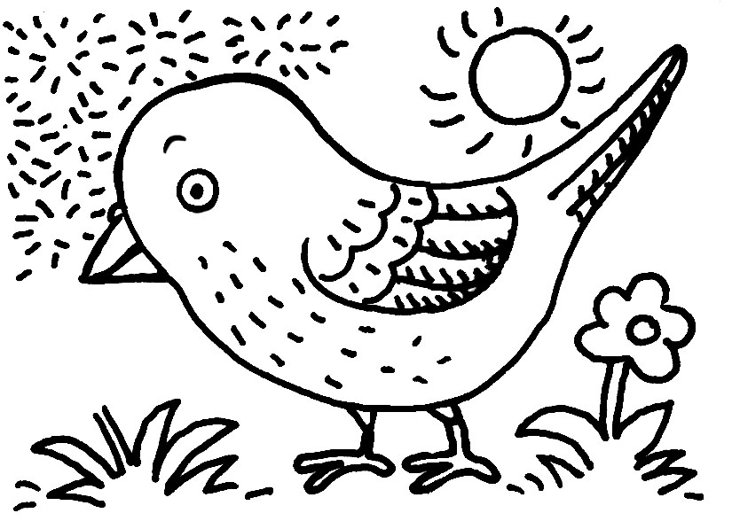
3 4

2. ภาพที่มีเอกภาพมีลักษณะอย่างไร
1 ดูสวยงาม 2 ดูมีจุดเด่น
3 ดูแตกต่างกัน 4 ดูเป็นอันหนึ่งอันเดียวกัน

3. สิ่งใดเป็นจุดเด่นของภาพนี้
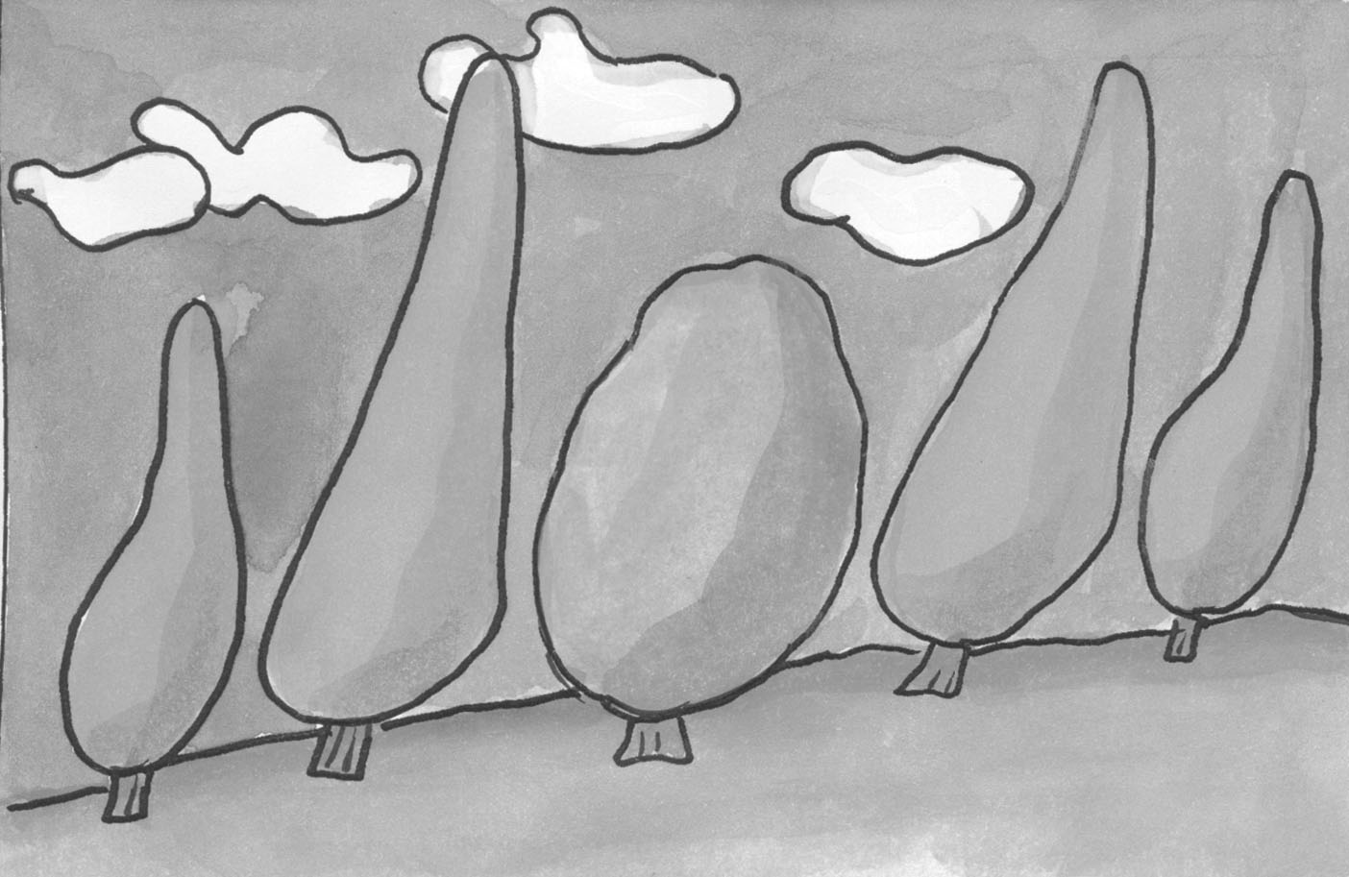
1 เมฆ
2 ต้นสน
3 พื้นดิน
4 ท้องฟ้า

4. ข้อใดไม่ใช่ปัญหาในงานทัศนศิลป์
1 ภาพไม่สื่อความหมาย
2 ภาพไม่มีจุดเด่น
3 ภาพใช้สีน้อย
4 ภาพไม่มีความสมดุล

5. ข้อใดเป็นการวาดเส้นที่ดี
1 วาดเส้นตามที่ครูวาด
2 วาดเส้นด้วยความมั่นใจ
3 วาดเส้นตามคนที่วาดเก่ง
4 วาดเส้นโดยใช้อุปกรณ์ราคาแพง
6. ภาพนี้มีปัญหาอย่างไร
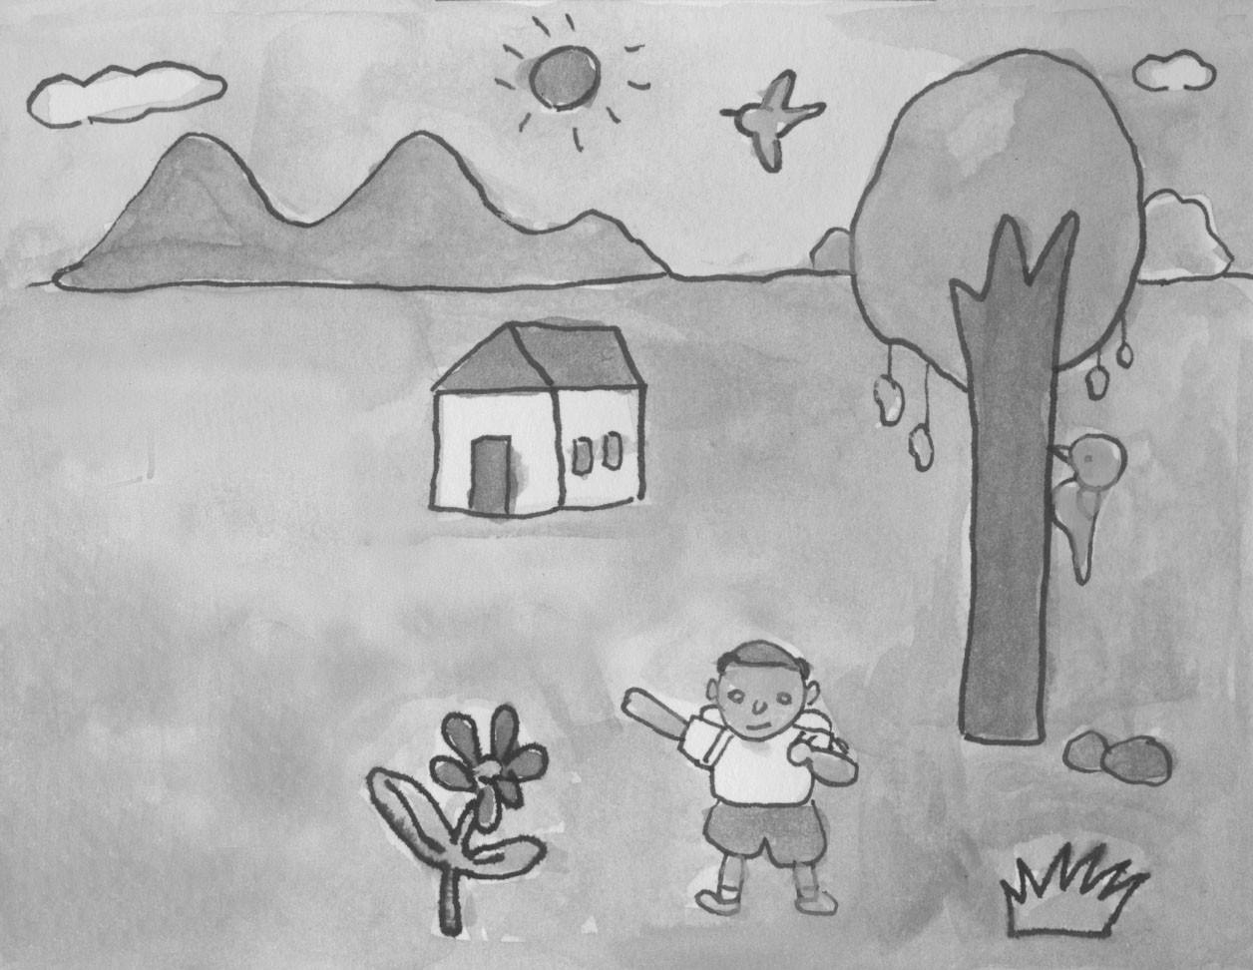
1 ขาดสีสัน
2 ขาดจุดเด่น
3 ขาดเอกภาพ
4 ขาดความสมดุล

7. ถ้าต้องการวาดภาพท้องฟ้าในเวลากลางคืนควรใช้สีใดจึงจะเหมาะสม
1 สีขาว
2 สีดำ
3 สีแดง
4 สีฟ้า

8. ถ้าต้องการวาดเส้นบนปีกนกตัวเล็กที่มีความละเอียดควรเลือกใช้สิ่งใด
1 สีชอล์ก
2 สีเทียน
3 พู่กันขนาดใหญ่
4 สีไม้ปลายแหลม

9. ภาพใดแสดงถึงความแห้งแล้ง
1 สัตว์ป่าฝูงใหญ่กินน้ำ
2 ทุ่งหญ้ามีดอกไม้เบ่งบาน
3 ลำธารไม่มีน้ำ
4 ต้นไม้สีเขียว

10. ข้อใดเป็นวิธีการปรับปรุงผลงานของตนเอง
1 ศึกษาเทคนิคและวิธีการจากภาพที่ดี
2 คัดลอกผลงานของศิลปินที่มีชื่อเสียง
3 ให้เพื่อนที่เก่งช่วยปรับปรุงแก้ไขให้
4 ปรับปรุงผลงานตามคำบอกของเพื่อนที่เก่ง

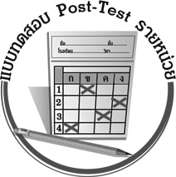
แบบทดสอบหลังเรียน (Post-Test)
ได้....................คะแนน
คะแนนเต็ม 10 คะแนน
ชื่อ_____________________นามสกุล_____________________เลขที่________ชั้น_________
ให้ระบายคำตอบที่ถูกต้องลงในวงกลมตัวเลือกให้เต็มวง (ห้ามระบายนอกวง)
1. สิ่งใดเป็นจุดเด่นของภาพนี้
1 เมฆ
2 ต้นสน
3 พื้นดิน
4 ท้องฟ้า

2. ภาพนี้มีปัญหาอย่างไร
1 ขาดสีสัน
2 ขาดจุดเด่น
3 ขาดเอกภาพ
4 ขาดความสมดุล

3. ข้อใดไม่ใช่ปัญหาในงานทัศนศิลป์
1 ภาพไม่สื่อความหมาย
2 ภาพไม่มีจุดเด่น
3 ภาพใช้สีน้อย
4 ภาพไม่มีความสมดุล

4. ภาพใดมีปัญหาเกี่ยวกับการวาดเส้น
1 2

3 4

5. ภาพที่มีเอกภาพมีลักษณะอย่างไร
1 ดูสวยงาม 2 มีจุดเด่น
3 ดูแตกต่างกัน 4 ดูเป็นอันหนึ่งอันเดียวกัน
6. ถ้าต้องการวาดภาพท้องฟ้าในเวลากลางคืนควรใช้สีใดจึงจะเหมาะสม
1 สีขาว
2 สีดำ
3 สีแดง
4 สีฟ้า

7. ข้อใดเป็นการวาดเส้นที่ดี
1 วาดเส้นตามที่ครูวาด
2 วาดเส้นด้วยความมั่นใจ
3 วาดเส้นตามคนที่วาดเก่ง
4 วาดเส้นโดยใช้อุปกรณ์ราคาแพง

8. ภาพใดแสดงถึงความแห้งแล้ง
1 สัตว์ป่าฝูงใหญ่กินน้ำ
2 ทุ่งหญ้ามีดอกไม้เบ่งบาน
3 ลำธารไม่มีน้ำ
4 ต้นไม้สีเขียว

9. ข้อใดเป็นวิธีการปรับปรุงผลงานของตนเอง
1 ศึกษาเทคนิคและวิธีการจากภาพที่ดี
2 คัดลอกผลงานของศิลปินที่มีชื่อเสียง
3 ให้เพื่อนที่เก่งช่วยปรับปรุงแก้ไขให้
4 ปรับปรุงผลงานตามคำบอกของเพื่อนที่เก่ง

10. ถ้าต้องการวาดเส้นบนปีกนกตัวเล็กที่มีความละเอียดควรเลือกใช้สิ่งใด
1 สีชอล์ก
2 สีเทียน
3 พู่กันขนาดใหญ่
4 สีไม้ปลายแหลม

เฉลย แบบทดสอบก่อนเรียน (Pre-Test)
1.12.43.24.3 5.2
6.47.28.49.310.1
เฉลย แบบทดสอบหลังเรียน (Post-Test)
1.22.43.34.1 5.4
6.27.28.39.110.4


แบบบันทึกสรุปผลการเรียนรู้สำหรับผู้เรียน

ชื่อ-นามสกุล...................................... เลขที่ ............................................ ชั้น ..................................
วันที่ ................................................ เดือน ........................................................... พ.ศ. .....................
คำชี้แจง ให้นักเรียนบันทึกสรุปผลการเรียนรู้จากหน่วยการเรียนรู้นี้
นักเรียนมีความรู้สึกอย่างไร หลังจากที่เรียนหน่วยการเรียนรู้นี้แล้ว
......................................................................................................................

นักเรียนยังไม่เข้าใจเรื่องใด อีกบ้างที่เกี่ยวกับหน่วยการเรียนรู้นี้ ซึ่งต้องการให้ครูอธิบายเพิ่มเติม
.....................................................................................................................................................................

นักเรียนได้รับความรู้เรื่องใดบ้างจากหน่วยการเรียนรู้นี้
............................................................................................................................................................
....................................................




หน่วยการเรียนรู้ที่
.......................................

นักเรียนจะสามารถนำความรู้ ความเข้าใจจากหน่วยการเรียนรู้นี้ไปใช้ประโยชน์ในชีวิตประจำวันได้อย่างไรบ้าง
............................................................................................................................................................................................................................
นักเรียนได้ทำกิจกรรมอะไรบ้างในหน่วยการเรียนรู้นี้
............................................................................................................................................................................................................................................
...........................................................

ผลงานที่นักเรียนชอบและต้องการคัดเลือกเป็นผลงานดีเด่นจาก
หน่วยการเรียนรู้นี้คือผลงานใดบ้างเพราะอะไร
.....................................................................................................................................................................

หมายเหตุ ให้ครูสำเนาแบบบันทึกนี้เพื่อให้นักเรียนบันทึกทุกหน่วยการเรียนรู้
1. ครูสามารถนำแบบบันทึกนี้ไปใช้เป็นหลักฐานและข้อมูลเพื่อปรับปรุง และพัฒนากระบวนการเรียนรู้ของผู้เรียน
2. ครูสามารถนำแบบบันทึกนี้ไปใช้ประกอบการทำวิจัยในชั้นเรียนเพื่อเป็นผลงานประกอบการเลื่อนวิทยฐานะได้
1. ครูสามารถนำแบบบันทึกนี้ไปใช้เป็นหลักฐานและข้อมูลเพื่อปรับปรุง และพัฒนากระบวนการเรียนรู้ของผู้เรียน
2. ครูสามารถนำแบบบันทึกนี้ไปใช้ประกอบการทำวิจัยในชั้นเรียนเพื่อเป็นผลงานประกอบการเลื่อนวิทยฐานะได้

